
机密☆启用前
2024年湖北省初中学业水平考试
地理
本试卷共12页，满分100分，考试用时90分钟。
注意事项：
1.答卷前，考生务必将自己的姓名、准考证号填写在试卷和答题卡上，并将准考证号条形码粘贴在答题卡上指定位置。
2.选择题的作答：每小题选出答案后，用2B铅笔把答题卡上对应题目的答案标号涂黑。写在试卷、草稿纸和答题卡上的非答题区域均无效。
3.非选择题的作答：用黑色签字笔直接答在答题卡上对应的答题区域内，写在试卷、草稿纸和答题卡上的非答题区域均无效。
4.考试结束后，请将试卷和答题卡一并交回。
第一部分地理
一、选择题（共10题，每题2分，共20分。在每题给出的四个选项中，只有一项符合题目要求）
海南文昌龙楼镇是我国第四个航天发射场所在地，承担了多次重要的航天发射任务。下图示意2021年文昌航天发射场执行的发射任务。据此完成下面小题。
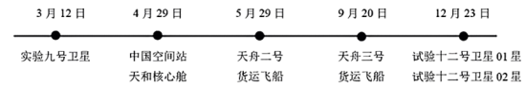
1. 2021年文昌航天发射时间主要集中在我国的（ ）
A. 春季 B. 夏季 C. 秋季 D. 冬季
2. 影响文昌航天发射的主要自然地理因素是（ ）
A. 昼夜长短 B. 植被类型 C. 海陆位置 D. 天气状况
2024年5月，习近平主席分别对塞尔维亚和匈牙利进行了友好访问。下图示意塞尔维亚和匈牙利的地形分布。据此完成下面小题。

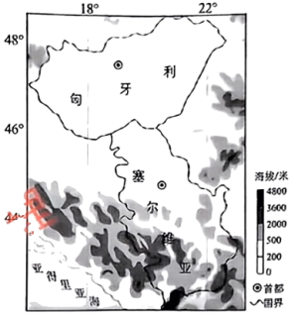
3. 塞尔维亚首都位于匈牙利首都的（ ）
A. 东南方 B. 东北方 C. 西南方 D. 西北方
4. 与塞尔维亚相比，匈牙利发展农业的优势条件是（ ）
A. 地势西高东低 B. 平均海拔较高
C. 平原面积较大 D. 地表起伏较大
5. 与塞尔维亚北部相比，塞尔维亚南部适宜发展（ ）
①林业 ②渔业 ③畜牧业 ④种植业
A. ①② B. ①③ C. ②④ D. ③④
“绿楔”是指像楔子一样楔入城市空间中的城市生态景观。科学规划城市绿楔可以让凉爽的风进入城市内部。下图示意武汉六大绿楔规划。据此完成下面小题。
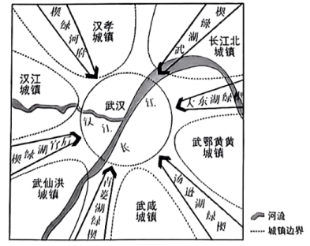

6. 武汉规划绿楔主要依托是（ ）
A. 耕地 B. 山地 C. 公路 D. 河湖
7. 武汉规划绿楔最主要的目的是（ ）
A. 增加光照 B. 降低气温 C. 增加供水 D. 降低噪音
客运交通工具的空载率越大，说明当天载客的次数和乘客总数越少。下图示意上海市某年8月25～31日某种客运交通工具的空载率变化。据此完成下面小题。
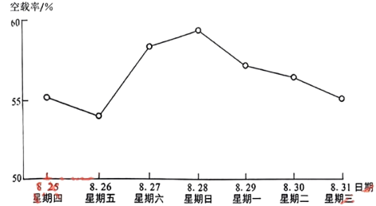
8. 该种客运交通工具搭载乘客最少一天是（ ）
A 星期四 B. 星期五 C. 星期六 D. 星期日
9. 一般情况下，影响该种客运交通工具空载率大小的最主要因素是（ ）
A. 作息日期 B. 乘客职业 C. 居民收入 D. 城市环境
10. 该种客运交通工具最可能是（ ）
A. 长途客车 B. 航空客机 C. 出租汽车 D. 远洋游轮
二、非选择题（共3题，共30分）
11. 阅读图文材料，完成下列要求。
智慧生态治沙 振兴美丽乡村
【过渡地带生态脆弱】
风水梁镇位于库布齐沙漠东缘，当地风沙活动频繁。图1示意库布齐沙漠及凤水梁镇的位置。

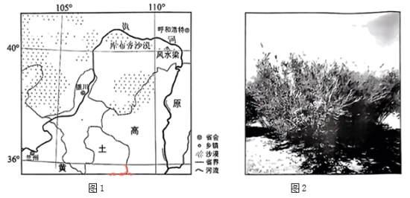
（1）库布齐沙漠东缘位于黄土高原以北，距离海洋较_______，降水较_______，生态脆弱。
【种养结合 生态治沙】
为了改善生态环境，当地选择种植沙柳（图2）。沙柳根系发达，生命力顽强，耐割易生，固沙效果显著。獭兔适合在干燥的环境中生活，善于挖掘沙土，寻食干草、草根，且喜食沙柳。沙柳的生长和獭兔的活动相互促进。风水梁镇居民通过种植沙柳和养殖獭兔，实现了沙漠变绿洲，并带动了当地经济发展。
（2）举例说明獭兔活动对沙柳生长积极作用。
（3）说出种植沙柳对獭兔养殖业的有利影响。
【因地制宜 持续发展】
风水梁镇因地制宜，形成了较为成熟的獭兔养殖产业。但有专家指出，獭兔养殖要保持适度的规模，否则会带来一系列问题。
（4）请说出当地居民若盲目扩大獭兔养殖规模可能带来的生态问题。
12. 阅读图文材料，完成下列要求
传承砖雕技艺 赓续民族文化
【就地取材 技兴于践】
传统手工砖雕是指青砖上雕刻有动物、植物、文字和花纹等图案的建筑装饰材料。传统手工砖的制作需要采集细腻的泥沙并入窑烧制。山西传统手工砖雕技艺在全国独树一帜。图1示意山西部分砖雕建筑遗址分布，图2为山西砖雕建筑景观图。

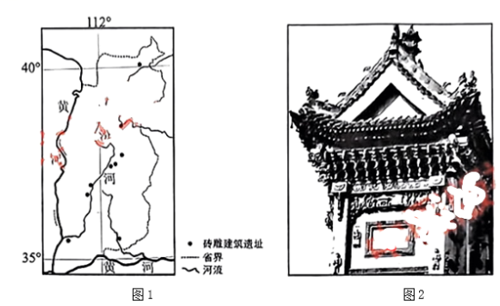
（1）砖雕建筑遗址附近地区主要临近____________，地形相对平坦，泥沙沉积量较____________，原材料丰富，能够就地取材。
（2）山西古代经济中心较多，房屋建造对手工砖雕的市场需求量较__________，催生了大量手工砖雕艺人。
【因时而变 技艺演替】
四十多年前，太原和晋中等地，几乎每家都有小砖窑，后因环境问题小砖窑陆续关停。同时随着时代发展，工艺、技术和建筑材料等因素不断发生变化，山西传统手工砖雕市场逐渐缩小。
（3）请推测山西传统手工砖雕市场逐渐缩小的主要原因。（至少答两点）
【文化传承 任重道远】
山西传统手工砖雕艺术成就高，是中华民族优秀传统技艺的瑰宝。保护传统手工艺术和产业任重道远。
（4）请为山西传统手工砖雕产业振兴提出合理建议。
13. 阅读图文材料，完成下列要求。
中法风电合作 互惠共赢发展
【借助西风 开发风能】
风力发电条件与风力大小等因素密切相关。法国地处欧洲西部，濒临大西洋和地中海，常年盛行较为稳定的偏西风，风能蕴含量较为丰富，但风力发电条件地域差异较大。下图示意法国及周边区域。

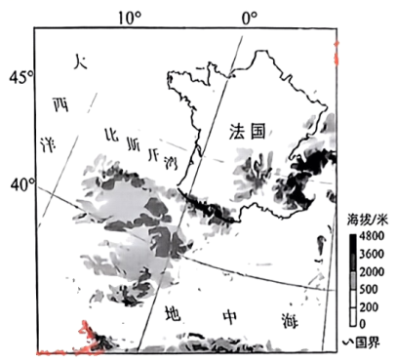
（1）与法国西部沿海地区相比，法国山区东部风力较__________，是因为其多位于山地的_________坡。
【优势互补 合作发展】
据测算，法国2027年风电装机容量有望扩展到350万千瓦，而我国目前的风电装机容量已经超过4.5亿千瓦。我国在风力发电产业各领域均保持世界领先地位。中法两国在风力发电领域优势互补，合作前景广阔。
（2）请推测中国在中法风力发电合作中的优势条件。
【结构调整 能源转型】
风能属于可再生能源，风力发电能够改变法国的能源消费结构，减少法国对能源矿产的使用。发展海上风电已成为法国能源转型的重点方向之一。
（3）请简述法国发展风力发电对大气可能带来的影响。

